

**LAPORAN**

**ALGORITMA PEMORGRAMAN**

**DISUSUN OLEH**

RIFAL FEBIYAN (2100018345)

SLOT SELASA 13.30 – KELAS G

**PROGRAM STUDI INFORMATIKA FAKULTAS TEKNOLOGI INDUSTRI**

**UNIVERSITAS AHMAD DAHLAN**

**TAHUN AJARAN 2021/2022**

**LANGKAH PRAKTIKUM : 5 REKURSIF**

1. Program selengkapnya dalam bentuk class diberikan di bawah ini. Amati setiap perulangan dengan menambahkan fungsi getch() setiap kali perulangan dilakukan.

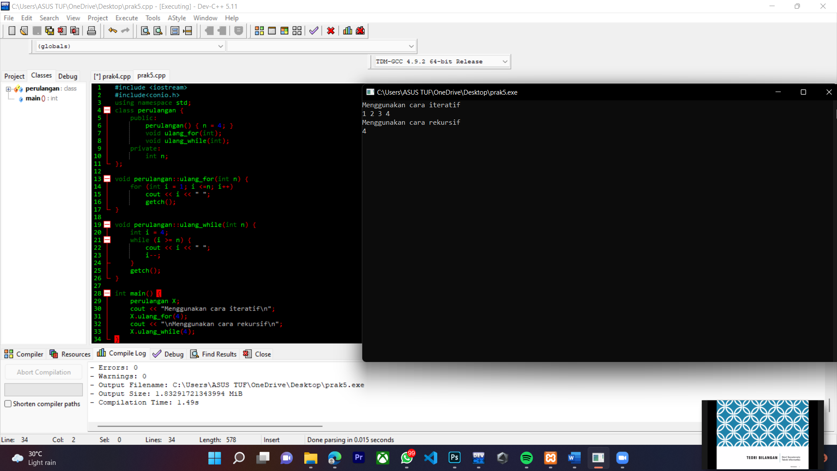

Screenshot dan link Repository:  
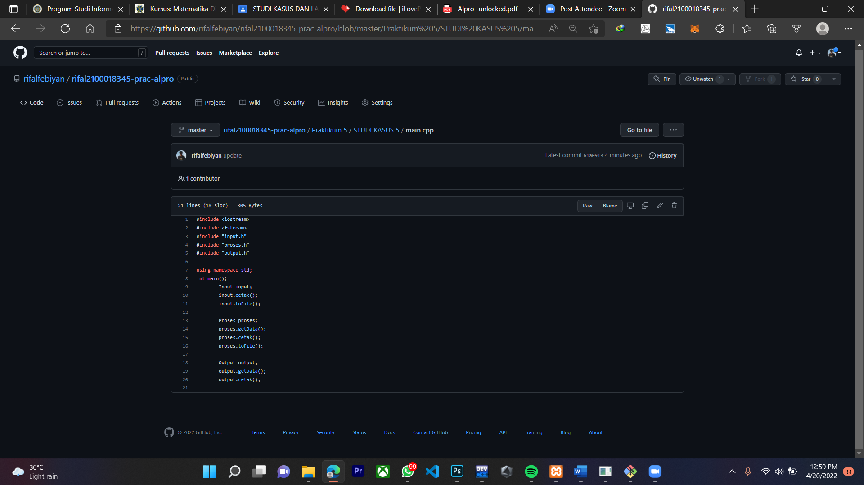

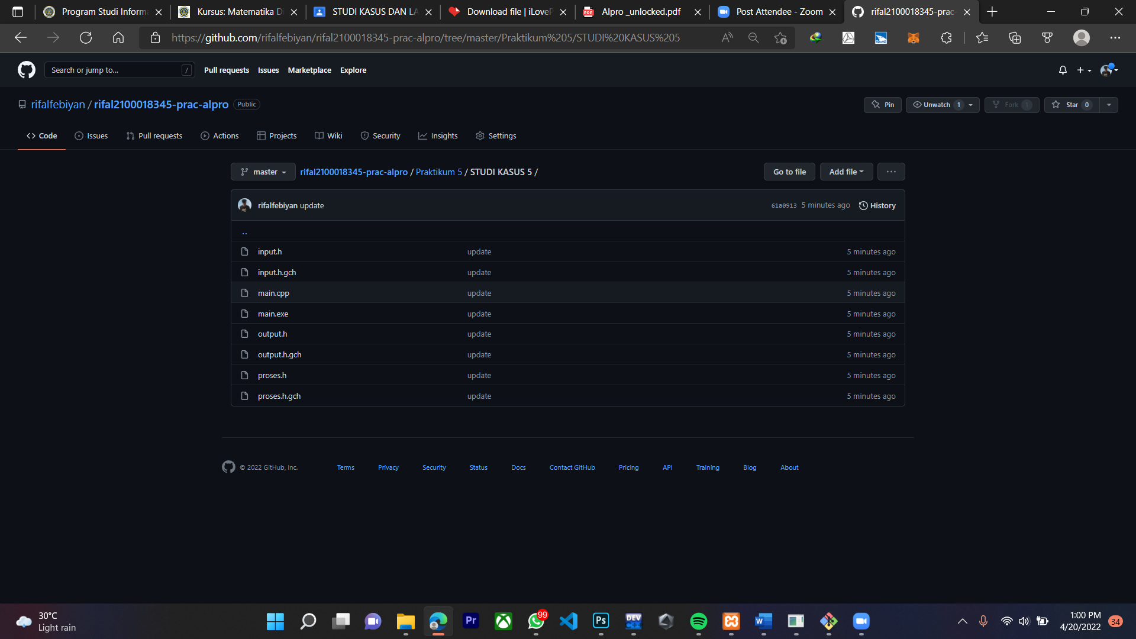

Link: [rifal2100018345-prac-alpro/Praktikum 5/STUDI KASUS 5 at master · rifalfebiyan/rifal2100018345-prac-alpro (github.com)](https://github.com/rifalfebiyan/rifal2100018345-prac-alpro/tree/master/Praktikum%205/STUDI%20KASUS%205)